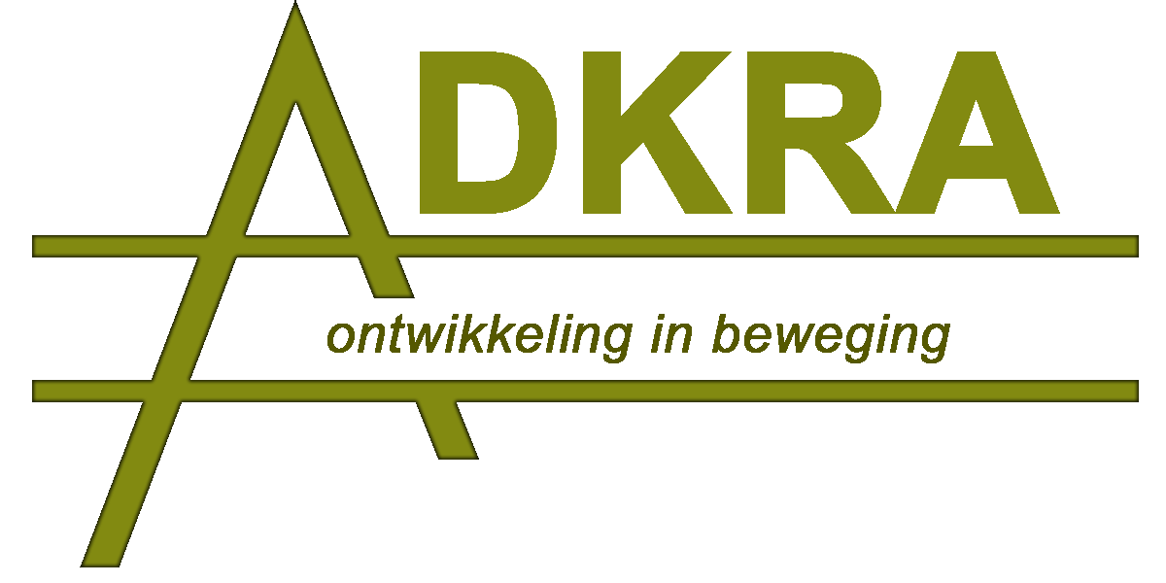 | De transfer maken samen met ouders
 | 3 november 2017
Op vrijdag 3 november 2017 vond de intervisie ‘De transfer maken samen met ouders’ plaats. We zaten zowel samen met trainers die reeds met ouders werken als trainers die van plan zijn om dit in de toekomst te doen. De methodiek waarmee de trainers werkten was Rots en Water.
We stelden 3 thema’s voorop die ons zinvol leken om aan bod te laten komen wanneer we het hebben over werken met ouders, m.n.
- Informeren over de sessies. Dit thema betreft zowel het informeren van ouders over de methodiek als het functioneren van hun kind.
- Transfer vanuit de sessies naar de thuissituatie, de schoolomgeving, enz.
- Psychofysiek werken met ouders of het betrekken van ouders in de sessies

- Informeren over de sessies

Een intake werd er door de aanwezigen niet voorzien. Op welke manier worden ouders dan wel geïnformeerd?

De aanwezige leerkrachten gaven aan dat zij de school eigenlijk zien als ‘de ouder’. Zij stellen zich voor de sessies de vraag ‘Wat hebben we nodig om goed van start te kunnen gaan?’, deze informatie trachten zij dan in te winnen bij de school.
Tevens geven zij aan dat zij de school de verantwoordelijkheid geven om ouders te informeren over de sessies aan de hand van een foldertje. De ouders informeren vinden zij belangrijk omdat een kind altijd een thuiscontext heeft buiten de schoolcontext.

Binnen een residentiële setting, waarin Rots en Water wordt gegeven, geeft de gezinstherapeute ouders informatie over het ganse traject van hun kind in de voorziening. Er wordt dan niet specifieke over Rots en Water gepraat maar het komt wel aan bod.
Feedback over de jongeren wordt gegeven op teamvergaderingen.

In een andere residentiële setting worden ouders van interne jongeren niet geïnformeerd door de trainers zelf, de begeleiding is wel op de hoogte. Voor de ouders van externe jongeren die deelnemen aan Rots en Water voorzien ze een flyer die wordt verdeeld in de scholen en de regio. Ouders krijgen ook de uitnodiging om de laatste 15 minuten van de sessie te komen kijken naar de sessie.
Er wordt een brief meegegeven met informatie over de Rots en Water begrippen alsook spreuken/tekstjes die aansluiten bij de sessies.
Aan het einde van de reeks wordt er feedback gegeven aan de jongeren, mits zij hun toestemming geven, wordt deze informatie ook aan de ouders/begeleiders doorgegeven (indien zij dit wensen).

N.a.v. deze intervisie stellen een aantal deelnemers zich de vragen of de trainers niet best een meer actieve rol opnemen in het informeren van de ouders. Werken via de leefgroepbegeleiders of via de school houdt immers het risico in dat ouders onvoldoende informatie ontvangen en zich weinig betrokken voelen bij het gebeuren. Vervolgens missen we kansen op een zinvolle transfer van geleerde vaardigheden.

- Transfer

Eén trainer geeft naast de groepssessies en in samenwerking met de gezinstherapeut reeds sessies samen met jongere en ouder (of het gezinssysteem). De gezinstherapeut woont de sessies dan bij en kan op die manier terugkoppelen naar reeds gevoerde gesprekken. Voordat deze sessies plaatsvinden heeft de jongere altijd al een aantal sessies gehad, op die manier kan hij/zij de oefeningen voordoen en worden ze op die manier in hun kracht gezet.

Tijdens de groepssessies met de jongeren onderling is er in deze organisatie steeds een (participerende) begeleider bij. Op deze manier wordt er vanuit de sessies een brug gelegd naar de leefgroep. Bovendien heeft de R&W-trainer naast de groepssessie ook individuele gesprekken met de jongeren, waarbij opnieuw de link met de training gelegd wordt.

Binnen onderwijs is het interessant om de dynamiek tussen leerkracht en leerling te observeren, doch blijkt dit moeilijk omwille van de vaak wisselende leerkrachten.
Indien leerkrachten participeren, kunnen zij de ‘taal’ meenemen naar de klas. Op deze manier wordt de transfer ook onmiddellijk gemaakt.

Momenteel werkte er niemand met huiswerkopdrachten. We stonden hierbij even stil om na te gaan waarom we dit niet doen en op welke manier we toch de methodiek kunnen doortrekken naar het dagelijkse leven van de jongeren. Een reden om dit niet te doen is dat er voldoende tijd vrijgemaakt dient te worden om de opdrachten te bespreken. We maakten ook de bedenking waar de grens ligt tussen de psychofysieke trainingen en een begeleiding van een jongere. Jongeren zouden een situatie kunnen meebrengen naar de sessies waarin ze niet goed wisten hoe te reageren. We zouden hen de oefening kunnen meegeven om iedere avond eens na te denken wanneer je Rots of Water geweest bent die dag. Er zou een mapje gemaakt kunnen worden voor iedere jongere waar wat materiaal inzit, de keuze is aan hen om er iets mee te doen. Een aantal vragen op papier zetten waar ze regelmatig over kunnen nadenken. Desondanks lijkt de drempel voor de aanwezige trainers in praktijk te hoog.

Het lijkt ons zinvol om de transfer ook te maken naar andere disciplines. Bijvoorbeeld de training afstemmen op andere trainingen omtrent sociale vaardigheden.

- Psychofysiek werken met ouders

In de intervisiegroep waren geen trainers die enkel met ouders sessies organiseren. Zo’n sessie zou kunnen plaatsvinden na de reeks van hun kind of zelfs parallel. Zo zou een oudergroep ook opgestart kunnen worden.
Nog een idee dat werd aangehaald is om met een groep ouders en kinderen samen te werken en dat er vrijblijvend nadien als gezin verder gewerkt kan worden.

Tot slot nog een kort overzicht van belangrijke items die werden aangehaald tijdens de intervisie:

- Een kind kan zich mogelijks anders gedragen wanneer er ouders bij zijn. Dit geldt ook voor ouders in ouder-kindsessies. Dit wordt enigszins ondervangen door de aanwezigheid van een vaste (gezins)begeleider of leerkracht.

- Het komt voor dat de ‘regels’ tijdens de psychofysieke trainingen botst met die binnen het gezin, de leefgroep, de klas … Het is belangrijk om de verwachtingen duidelijk te stellen naar elkaar.

- Het is moeilijk om zicht te krijgen op de transfer. Binnen onderwijs zal de transfer beter verlopen naar het klasniveau indien er een leerkracht die achter de methodiek staat mee volgt. Ook voor leefgroepen geldt dit.

- Indien er met ouder én kind aan de slag gegaan wordt, wordt er best een langdurig traject aangegaan, dit wil zeggen meer dan 1 sessie. In de organisatie waar er reeds met deze methodiek gewerkt wordt, organiseren ze 3 à 4 sessies.

- Het is volgens ons een meerwaarde om ouders zelf te laten ervaren wat de sessies inhouden.

- Er is een nood aan trainers die met gezinnen werken. Dit om te voorkomen dat het stopt na de sessies. Een kind kan namelijk gedrag aanleren binnen de sessies maar indien hij/zij dit in de thuissituatie niet kan toepassen, gaat het verloren. Wanneer je met het ganse gezin werkt, kan je dit voorkomen omdat je dezelfde ‘taal’ hanteert.

De transfer met ouders maken blijkt een domein waarin nog veel te leren en uit te proberen valt. Iedere trainer streeft naar die transfer maar blijkt hierop weinig zicht te hebben, sessies samen met ouders/leerkrachten/begeleiders kunnen tegemoet komen aan deze tekortkoming. Hoe zouden zo’n sessies er dan uit kunnen zien? Waar dienen we rekening mee te houden? Worden ze georganiseerd in groep of per gezin? Nog veel materie om ons verder in te verdiepen.

